Дипломная работа по теме: Анализ и сравнение написания web-приложений с использованием разных фреймворков.  
  
Автор: Мирсияпов Азат Рустамович  
  
**Оглавление:**  
  
1. Введение. 2  
Обоснование выбора темы. 2  
Определение цели и задач исследования. 3  
2. Основные понятия и определения. 3

Обзор основных понятий фреймворков и их составляющих. 3  
3. Методы и подходы к разработке. 4  
Модели разработки. 4  
Архитектура веб-приложения. 4  
Обеспечение безопасности. 5  
4. Обзор популярных инструментов для разработки веб-приложений на Python. 5  
Django. 5  
Flask. 5  
FastAPI. 6  
5. Проектирование приложения. 6  
Планирование и анализ требований. 6  
Основные требования. 7  
Технические требования. 7  
6. Разработка в соответствии с созданной документацией. 7  
Планирование разработки. 7  
Разработка. 7  
7. Анализ и интерпретация результатов. 11  
Производительность. 12  
Документация и поддержка. 12  
Примеры использования. 13

Обработка асинхронности. 13

8. Заключение. 13  
Обзор выполненной работы. 14  
Дальнейшие планы. 14

Приложение 1. 15

Приложение 2. 16

**1. Введение**  
  
**Обоснование выбора темы:**  
  
1. Современные технологии веб-разработки предлагают множество фреймворков, которые значительно упрощают процесс создания веб-приложений. Фреймворки представляют собой наборы библиотек и инструментов, которые позволяют разработчикам максимально эффективно организовывать код, улучшать его читаемость и поддерживаемость, а также ускорять время разработки. В данной дипломной работе мы рассмотрим основные фреймворки, такие как Django, Flask , FastAPI и проведем их сравнительный анализ.  
  
2. Потребности рынка: на рынке наблюдается значительная потребность в разработчиках web-приложений, особенно тех, кто работает с фреймворками, такими как Django, Flask и FastAPI. Каждый из этих фреймворков имеет свои особенности и области применения, что делает их востребованными в различных сценариях разработки.  
  
3. Практическая значимость: для всех трёх фреймворков наблюдается положительная динамика спроса на специалистов в веб-разработке. Разработчики, обладающие навыками и опытом работы с этими инструментами, могут рассчитывать на хорошие карьерные возможности и конкурентные зарплаты, особенно в условиях постоянного роста цифровых технологий и онлайн-сервисов.  
  
4. Личный интерес и потенциальные перспективы: Стремление создавать сложные, полноценные веб-приложения с использованием высокоуровневого фреймворка. Интерес к "набору инструментов" (включает ORM, админ-панель и механизм аутентификации).  
  
Таким образом, выбор темы "Анализ и сравнение написания web-приложений с использованием разных фреймворков" обусловлен ее актуальностью, потребностями рынка, практической значимостью и личным интересом, что делает эту тему подходящей для проведения дипломной работы.  
  
**Определение цели и задач исследования:**  
  
Цель исследования: разработать простые веб-приложения с использованием Django, Flask и FastAPI, провести их сравнение.  
  
Задачи исследования:  
  
1. Изучить историю и философию каждого из фреймворков (Django, Flask, FastAPI) и рассмотреть основные особенности и архитектурные подходы каждого из них.  
  
2. Сравнить встроенные функции (например, ORM, работа с формами, аутентификация, админ-панели и т.д.) и оценить возможности настройки и расширяемости.  
  
3. Разработать веб-приложения с использованием Django, Flask и FastAPI, провести их сравнение.  
  
4. Написание дипломной работы: составить дипломную работу, провести анализ фреймворков в теории, практически разработать простые веб-приложения.  
  
Цели и задачи исследования направлены на получение практических результатов.  
  
  
  
**2. Основные понятия и определения**  
  
**Обзор основных понятий фреймворков и их составляющих:**  
  
1**. Фреймворк (Framework)**: Программная платформа, которая предоставляет готовые компоненты и инструменты для разработки приложений. В контексте веб-приложений часто используются Django, FastAPI или Flask.  
  
2. **Django**: мощный фреймворк для создания полнофункциональных веб-приложений. Он воспринимается как "всё в одном" и подходит для разработки сложных приложений, таких как социальные сети, системы управления контентом и коммерческие платформы.  
  
3. **Flask**: микрофреймворк, который позволяет разработчикам создавать легковесные веб-приложения. Он гибок и легко адаптируется под разные требования, что делает его популярным для создания простых приложений, API и микросервисов.  
  
4. **FastAPI**: относительно новый фреймворк, который набирает популярность благодаря своей высокой производительности, простоте использования и поддержке асинхронного программирования. Он идеален для создания RESTful API и современных веб-приложений.  
  
5. **Архитектура (Architecture)**: подразумевает такое разделение структуры приложения, когда различные блоки отвечают за работу с данными, их отображение и бизнес-логику их взаимодействия.  
  
6. **Производительность (Efficiency)**: показатель, который демонстрирует скорость реакции фреймворка на действие пользователя. Также производительность фреймворков можно определить как число запросов, которые платформа способна обработать за определённую единицу времени.  
  
7. **Документация (Documentation)**: набор документов, который помогает разработчикам понять базовые особенности и возможности фреймворка.  
  
8. **Обработка асинхронности (Asynchronous processing)**: возможность выполнять задачи независимо от основного потока выполнения программы. Это означает, что задачи могут выполняться одновременно, позволяя системе обрабатывать несколько операций одновременно.

Данные термины помогают понять ключевые аспекты проверки эффективности фреймворков при разработке веб приложений.  
  
  
**3. Методы и подходы к разработке**  
  
**Модели разработки**

Водопад (Waterfall): Последовательный подход к разработке, при котором каждая фаза завершает свою работу перед началом следующей. Подходит для проектов с четкими требованиями.

Гибкая методология (Agile): Подход, основанный на итеративной разработке. Команды работают в краткие циклы (спринты), что позволяет активно адаптироваться к изменениям.

Scrum: Методология Agile, которая использует фиксированные временные интервалы для планирования работы. Предполагает регулярные встречи и оценку прогресса.

Kanban: Метод управления, который фокусируется на визуализации процесса и ограничении количества выполняемой работы. Помогает улучшить поток задач.  
  
**Архитектура веб-приложения**  
  
Frontend и Backend: фронтенд (интерфейс пользователя) и бэкенд (серверная логика). Фронтенд может быть разработан с использованием HTML, CSS и JavaScript, а бэкенд может быть реализован на Python с использованием фреймворков, таких как Flask или Django.  
  
REST API: Для связи между фронтендом и бэкендом можно использовать REST API. Это позволит фронтенду отправлять изображения или другие данные на сервер для обработки моделью и получать результаты.

**Обеспечение безопасности**

Аутентификация и авторизация: Можно настроить авторизацию пользователей.  
  
  
  
**4. Обзор популярных инструментов для разработки веб-приложений на Python**  
  
Основные – Django, Flask, FastAPI, ниже более подробное описание.  
  
**Django**  
  
Django —фреймворк для веб-разработки на Python.  
  
Основные возможности:  
  
· Встроенная страница администрирования для управления данными.  
  
· ORM (Object-Relational Mapping) для работы с базами данных.  
  
· Поддержка аутентификации пользователей и управления доступом.  
  
· Мощная система маршрутизации URL.  
  
· Шаблонизатор для создания HTML-шаблонов.  
  
Особенности:  
  
Идеально подходит для больших и сложных проектов благодаря своей полной экосистеме.  
  
**Flask**  
  
Это фреймворк для веб-разработки на Python. Обеспечивает простоту и гибкость.  
  
Основные возможности:  
  
Минималистичный подход: только основные компоненты без лишних зависимостей.  
  
Высокая гибкость для добавления нужных библиотек и модулей.  
  
Jinja2 для шаблонов и Werkzeug для маршрутизации и обработки запросов.  
  
Особенности:  
  
Подходит для небольших и средних проектов, где требуется большая гибкость.  
  
**FastAPI**  
  
Это современный, высокопроизводительный фреймворк для создания API с Python 3.7+ на основе стандартов OpenAPI и JSON Schema.  
  
Основные возможности:  
  
· Высокая производительность благодаря использованию асинхронного программирования (async/await).  
  
· Автоматическая генерация интерактивной документации API.  
  
· Поддержка валидирования и аннотаций типов данных.  
  
· Интеграция с различными библиотеками и инструментами, такими как Pydantic и SQLAlchemy.  
  
Особенности:  
  
Часто используется для создания API и микросервисов.  
  
  
  
**5. Проектирование приложения**  
  
**Планирование и анализ требований**  
  
Выбор фреймворка и инструментов: Определение наиболее подходящего фреймворка (например, Django, Flask или FastAPI) и инструментов для разработки.  
  
Определение структуры приложения: Разработка схемы архитектуры, включающей фронтенд, бэкенд и базу данных.  
  
Разработка прототипа  
  
Реализация основного функционала: Создание базовой версии приложения с минимально необходимым функционалом для тестирования и демонстрации.  
  
Разработка ключевого функционала  
  
  
Создание API для взаимодействия с фронтендом: Разработка REST API для обработки запросов от пользовательского интерфейса.  
  
Реализация пользовательского интерфейса: Создание форм и страниц, отображения результатов и взаимодействия с пользователем.  
  
**Основные требования**  
  
Работоспособность приложения: во время работы приложения не должны возникать различного рода ошибки.  
  
Понятный и простой интерфейс: при использовании приложений все должно быть логически понятно и у пользователей не будут возникать сложности.

**Технические требования**  
  
Фронтенд: использовать HTML  
  
Бэкенд: Python с использованием фреймворков Django, Flask и FastAPI.  
  
База данных: Использование базы данных (DB Browser, PostgreSQL) для хранения данных о пользователях и истории загрузок.  
  
API: Разработка API для взаимодействия между фронтендом и бэкендом.  
  
  
**6. Разработка в соответствии с созданной документацией**  
  
**Планирование разработки**  
  
Разработка была разделена на несколько основных этапов: проектирование интерфейса, реализация серверной логики.

**Разработка**  
  
Фронтенд-разработка:  
  
На Django был создан пользовательский интерфейс авторизации пользователя.

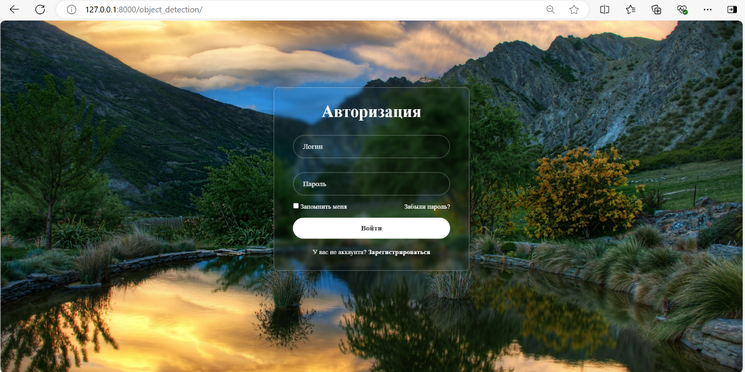  
Рис. 1 Страница авторизации Django

Создана страница регистрации.

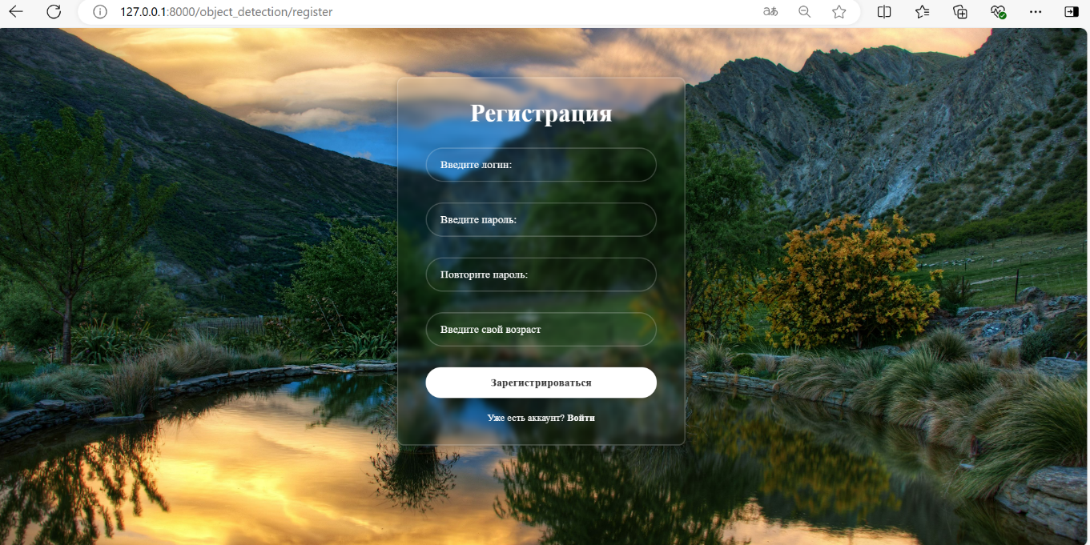

Рис. 2 Страница регистрации Django

На Flask была создана страница регистрации.

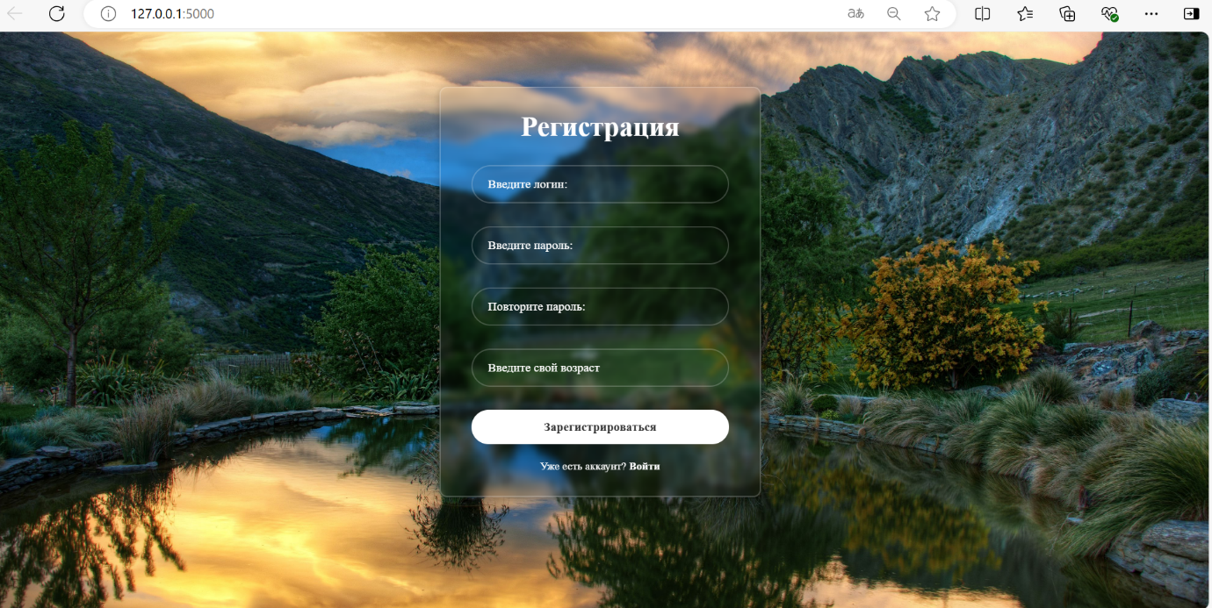

Рис. 3 Страница регистрации Flask

На FastAPI была также создана страница регистрации.

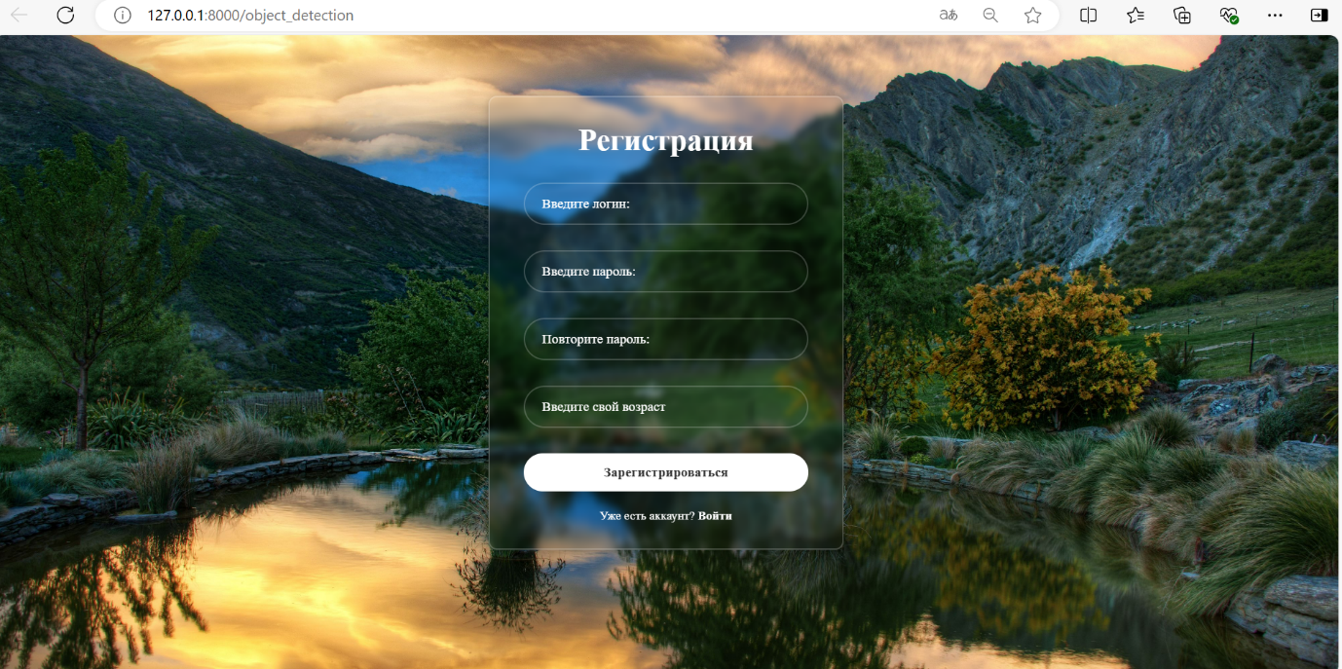Рис. 4 Страница регистрации FastAPI  
  
**Бэкенд-разработка:**  
  
Реализована серверная логика с использованием фреймворка Django.  
  
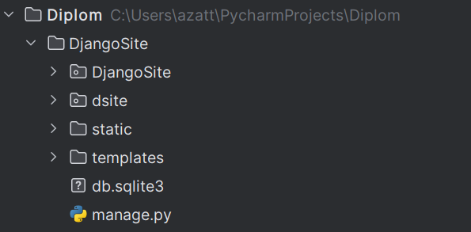

Рис. 5 Файловая структура проекта на Django  
  
Реализована серверная логика с использованием фреймворка Flask.

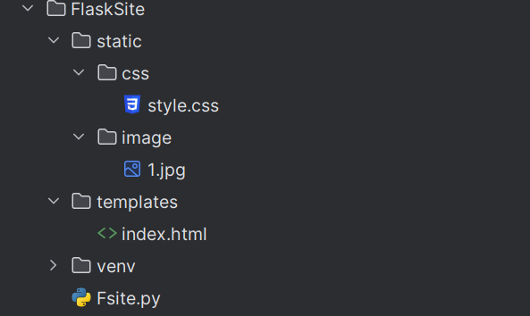Рис. 6 Файловая структура проекта на Flask

Реализована серверная логика с использованием фреймворка FastAPI.

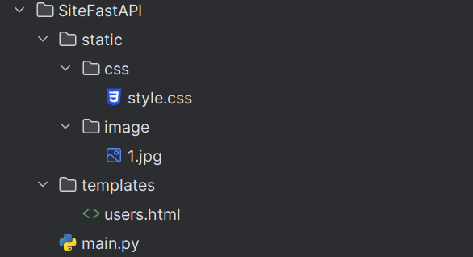Рис 7 Файловая структура проекта на FastAPI

**7. Анализ и интерпретация результатов**  
  
Django:

Это полный фреймворк "из коробки", который следует принципу "не повторяй себя" (DRY) и архитектуре MTV (Model-Template-View).

Подходит для создания крупных проектов, включающих ORM, админку, аутентификацию и другие встроенные компоненты.

Flask:

Это легковесный фреймворк, дающий разработчику большую свободу выбора используемых компонентов.

Flask следит за простотой и расширяемостью. Он подходит для небольших и средних приложений, а также для API.

FastAPI:

Это современный фреймворк для построения API на Python, который акцентирует внимание на производительности и аннотировании типов.

Он использует возможности Python 3.6+ для предоставления автодокументации и валидации данных. FastAPI проектируется с учетом асинхронного программирования.

**Производительность**

Django:

Сравнительно медленнее, чем Flask и FastAPI, из-за своей сложности и объема встроенных функций.

Flask:

Быстрее, чем Django, и подходит для небольших приложений и API. Однако, как и в случае с Django, его производительность сильно зависит от того, как разработан код.

FastAPI: Одним из основной недостатков FastAPI считается его относительная новизна. Однако он обеспечивает высокую производительность и быстрое время отклика благодаря асинхронному программированию.

**Документация и поддержка**

Django:

Обширная и хорошо структурированная документация. Сообщество активно и много популярных сторонних библиотек.

Flask:

Документация достаточно хороша для новичков, а сообщество активно, что облегчает поиск решений.

FastAPI:

Предоставляет отличную документацию, включая примеры использования. Учитывая, что новый фреймворк, сообщество еще растет, но развивается быстро.

**Примеры использования**

Django:

Идеален для разработок, таких как CMS, новостные сайты, крупные веб-приложения, где важна сложная бизнес-логика.

Flask:

Хорош для создания простых RESTful API или небольших веб-приложений, где контроль над архитектурой имеет значение.

FastAPI:

Отлично подходит для microservices и высокодоступных API, особенно когда требуется высокая производительность и асинхронные операции.

**Обработка асинхронности**

Django:

Асинхронность поддерживается, начиная с версии 3.1, но не так интегрировано, как в FastAPI.

Flask:

Асинхронное программирование возможно, но требует дополнительных инструментов, таких как gevent или asyncio.

FastAPI:

Изначально заточен под асинхронность, позволяет легко использовать async/await для повышения производительности.

**8. Заключение**

Django: лучше всего подходит для больших проектов с множеством встроенных функций и требований к безопасности.

Flask: идеален для небольших приложений и простых API, когда нужна гибкость и минимализм.

FastAPI: лучший выбор для создания быстрых, асинхронных API и микросервисов с акцентом на производительность и современный стиль программирования.  
  
**Обзор выполненной работы**  
  
Были разработаны однотипные веб-приложения авторизации и регистрации пользователя на сайте. На основании которых было произведено сравнение трех фреймворков, были отмечены сильные стороны и недостатки каждого фреймворка.  
  
**Дальнейшие планы**  
  
В последующем необходимо добавить базу данных для каждого приложения, разработать ссылки на следующие страницы для дальнейшей работы.

|  |  |  |  |  |
| --- | --- | --- | --- | --- |
| Diplom |  |  |  |  |
| DjangoSite |  |  |  |  |
|  | __init__.py | |  |  |
|  | asgi.py | |  |  |
|  | settings.py | |  |  |
|  | urls.py | |  |  |
|  | wsgi.py | |  |  |
| dsite |  |  |  |  |
|  | migrations | |  |  |
|  |  | 0001_initial.py | |  |
|  |  | 0002_alter_users_age.py | | |
|  |  | __init__.py | |  |
|  | __init__.py | |  |  |
|  | admin.py | |  |  |
|  | apps.py | |  |  |
|  | models.py | |  |  |
|  | tests.py | |  |  |
|  | views.py | |  |  |
| static |  |  |  |  |
|  | css |  |  |  |
|  |  | register_style.css | |  |
|  |  | style.css |  |  |
|  | image | |  |  |
|  |  | 1.jpg |  |  |
| templates |  |  |  |  |
|  | base.html | |  |  |
|  | registration_page.html | | |  |
| db.sqlite3 |  |  |  |  |
| manage.py |  |  |  |  |
| FlaskSite |  |  |  |  |
| static |  |  |  |  |
|  | css |  |  |  |
|  |  | style.css |  |  |
|  | image | |  |  |
|  |  | 1.jpg |  |  |
| templates |  |  |  |  |
|  | index.html | |  |  |
| venv |  |  |  |  |
| Fsite.py |  |  |  |  |
| SiteFastAPI |  |  |  |  |
| static |  |  |  |  |
|  | css |  |  |  |
|  |  | style.css |  |  |
|  | image | |  |  |
|  |  | 1.jpg |  |  |
| templates |  |  |  |  |
|  | users.html | |  |  |
| main.py |  |  |  |  |

Приложение 1. Пример файловой структуры проекта



Приложение 2. Список необходимых библиотек

alem==0.0.3.dev0  
alembic==1.13.3  
annotated-types==0.7.0  
anyio==4.6.2.post1  
asgiref==3.8.1  
blinker==1.9.0  
certifi==2024.8.30  
charset-normalizer==3.4.0  
click==8.1.7  
colorama==0.4.6  
Django==5.1.2  
fastapi==0.115.2  
Flask==3.0.3  
greenlet==3.1.1  
h11==0.14.0  
idna==3.10  
itsdangerous==2.2.0  
Jinja2==3.1.4  
Mako==1.3.5  
MarkupSafe==3.0.2  
numpy==2.1.2  
opencv-python-headless==4.10.0.84  
pillow==11.0.0  
psycopg2==2.9.10  
pydantic==2.9.2  
pydantic_core==2.23.4  
python-slugify==8.0.4  
PyYAML==6.0.2  
requests==2.32.3  
sniffio==1.3.1  
SQLAlchemy==2.0.36  
sqlparse==0.5.1  
starlette==0.40.0  
text-unidecode==1.3  
typing_extensions==4.12.2  
tzdata==2024.2  
urllib3==2.2.3  
uvicorn==0.32.0  
Werkzeug==3.1.3

